Tajomné zrkadlá – psychotronické zbrane

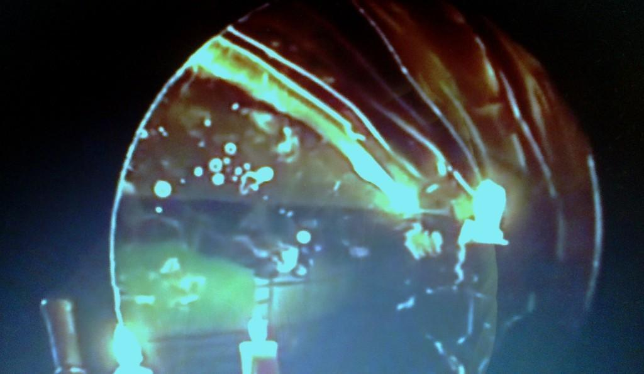
Pripadá Vám veštkyňa čítajúca budúcnosť zo sklenej gule komicky? Myslíte si, že Baba Jaga pozerajúca do kotla s vriacou vodou patrí iba do rozprávky? Náš článok o vypuklých zrkadláchVám možno vyrazí dych a vy si uvedomíte, v akej nevedomosti ste dosiaľ žili. Čo sú to za zrkadlá, kvôli ktorým boli väznení i zabití ľudia? Prečo sa počas experimentov rozšírilo okolo nich silné energetické pole, pole strachu? Človek v ich blízkosti začal pociťovať skľučujúci strach, ktorý potom zmizol. Čo ma na svedomí nevysvetliteľný lesk a svetlo vychádzajúce z priestoru vo vnútri zrkadla, či stav strelky neďalekého kompasu, ktorá poskakovala ostošesť?
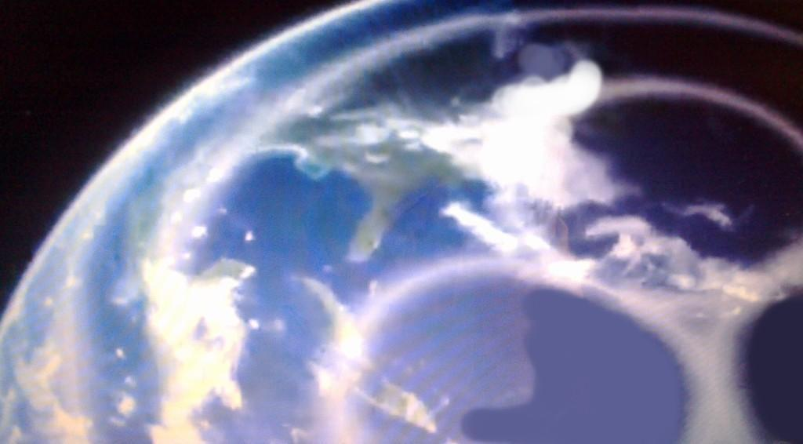
Svedkovia na ulici videli podivnú polárnu žiaru, ktorá sa objavila nad budovou, v ktorej sa prevádzali experimenty. To však nie je ani zďaleka všetko. Hneď ako sa začal výskum, nad miestnom sa objavil zvláštny objekt – svetelný disk s dlhou svetelnou stopou. Po zastavení prác zase zmizol. Predpokladá sa, že symbol na vnútornej strane zrkadlového zariadenia reagoval s informačným poľom Zeme. Symbol pracuje s magickou trojicou Prítomnosť, Minulosť a Budúcnosť. Výskum posunul vedu o dobrý kus vpred, no i tak zostáva veľká časť zahalená rúškom tajomstva a dohadmi. Pozrime sa na to, čo experimenty plné napätia, vzrušenia, ale i očarujúcej nádhery priniesli.
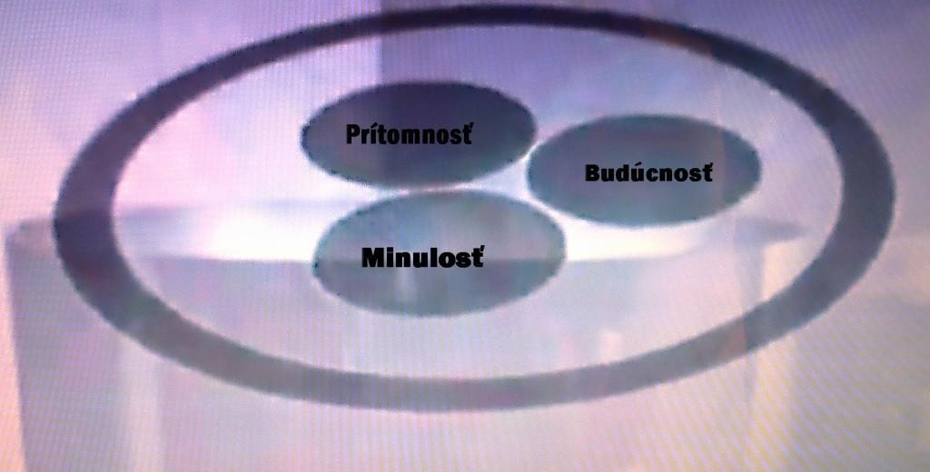
Prvé kontakty so zrkadlami
Prenesme sa nachvíľu do roku 212 pred n. l. Rimania, ktorí prežili spaľujúcu katastrofuv Syrakúzach, na tento deň nikdy nezabudnú, pretože sa narodili druhýkrát. Jedna rímska loď po druhej začala horieť ako pochodeň. Za touto hrôzou stál matematik, veľký Archimedes, ktorý takto ničivo uplatnil svoj vynález. Jeho vypuklé zrkadlo sa skladalo z mnohých malých zrkadiel. Dnes sa podobné typy využívajú v ďalekohľadoch, solárnych batériách a solárnych zariadeniach. Dohromady dokážu sústrediť obrovskú energiu svetla a tepla.
Kúzelníci vždy vedeli, že zrkadlá umožňujú videnie astrálneho sveta a vyvolávajú v ľuďoch jasnovidecké schopnosti. Práve preto hľadeli do vypuklého kotla a čakali na obrazy z prítomnosti, minulosti a budúcnosti. Dnes vieme, že toto všetko je skutočne možné. Dá sa vidieť o stovku rokov dopredu, čo sa stane. V 13. storočí takto videl mních Roger Bacon aj vynájdenie automobilu či lietadla. Na základe videných obrazov popísal zloženie a výkon strelného prachu. Poznal biologickú bunkovú štruktúru a proces formovania embrya v čase, keď veda o tom nemala ani potuchy. Mních toto všetko poznal vďaka zrkadlám. Na Oxfordskej univerzite si zhotovil dva kusy. V jednom z nich mohol kedykoľvek zapáliť sviečku, aby mal viac svetla, v druhom zase videl, čo robia ľudia kdekoľvek na svete. Experimenty s prvými študentmi viedli k strate zrkadiel. Neskôr boli obe na univerzite zničené.
Čo sa stane s človekom pod vplyvom vypuklých zrkadiel?
Výskumy ukázali, že človek sa pod vplyvom zrkadiel dostáva nad rámec známych oblastí sveta a vidí veci, ktoré sú pre obyčajné oči neviditeľné. Zrkadlo pôsobí v špeciálnych psycho-fyzických zónach, ktoré sa aktivujú pri zmene stavu vedomia. Podvedomie vykazuje extrémnu aktivitu. Nesmiete si však myslieť, že je to iba sen. Aj keď je dosť možné, že práve počas snenia sme napojení na informačnú zónu zeme.
Neuveriteľným spôsobom sa k človeku dostávajú konkrétne informácie, ktoré nikdy nie je možné zaregistrovať bežnými zmyslovými orgánmi. Niekedy sú informácie podávané z neobvyklých uhlov pohľadu a zistení. Ak chceme pochopiť informačný kód a dospieť k odpovedi, musíme sa detailne naladiť na problém, ktorý nám je prostredníctvom obrazov a zvukov ponúkaný. Už ľudia v staroveku používali širokú škálu techník a znalostí, medzi ktorými bolo i využívanie povrchu zrkadiel.
V posledných rokoch dospeli ruskí vedci po súbore experimentov k rovnakým záverom, ktoré vedeli už starovekí učenci. Ako sa u nás dostaví zmenený stav vedomia po použití alkoholu, tak je to i po využití vhodnej konfigurácie zrkadiel. Najmä vypuklé zrkadlo smeruje svoju neviditeľnú energiu a aktivuje príslušné oblasti mozgu, privoláva ľudí do iného stavu vedomia. Aj keď to znie nepochopiteľne, táto situácia nie je u ľudí nijak vzácna a môže vzniknúť aj samovoľne či nedobrovoľne. Vízia prírody sa postarala o to, aby sme mohli vstúpiť do kontaktu s kozmickou mysľou. Vedci predpokladajú, že zvláštnu rolu v tomto procese hrá tvar ľudskej lebky, v ktorej je akoby ukrytý nejaký druh vypuklého zrkadla. Lebka a okolité tkanivo vo vnútri môže zohrávať akúsi rolu rezonátora.
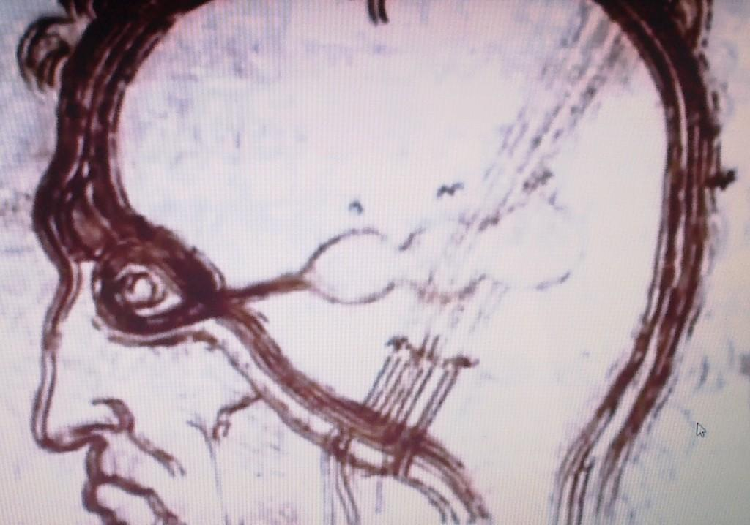

Čo sa deje vo vnútri lebky pri zmenenom stave vedomia?
Ukázalo sa, že mozgová aktivita ľudí s paranormálnymi schopnosťami (jasnovidci, šamani a senzibili) je diametrálne odlišná od aktivity radových občanov. Ako prví urobili takýto objav ruskí vedci.
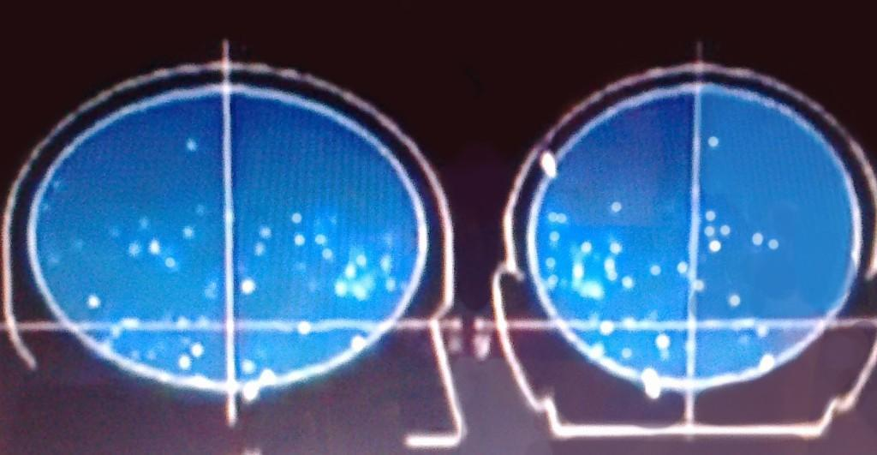V normálnom pohotovostnom režime vyzerá obraz ako hviezdna obloha. 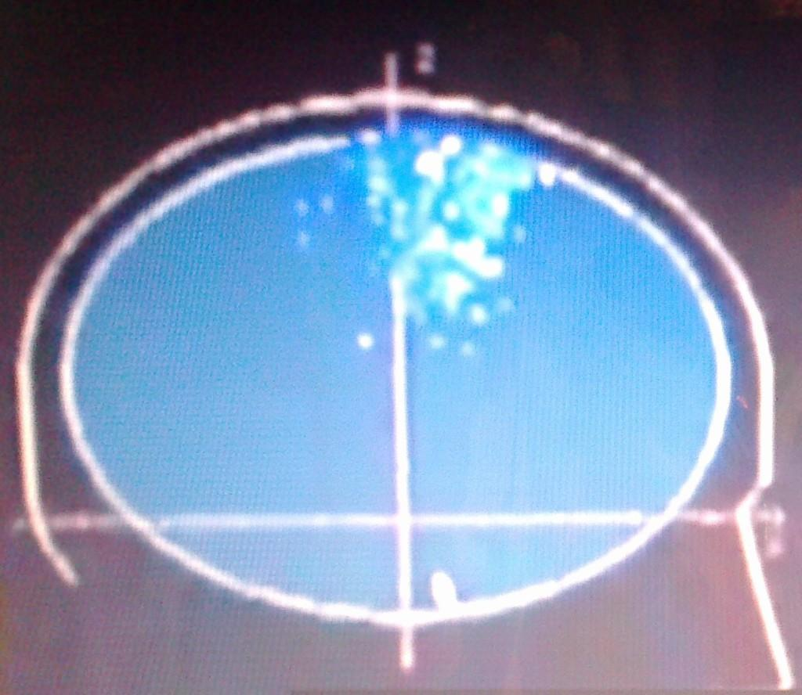
Pri rôznych stavoch vedomia sa začnú „hviezdy“ zhlukovať do podoby hustých mrakov a rôznych tvarov vzhľadom k tomu, na aký kanál sú naladené.
Lákavá myšlienky
Vedcov napadlo aktivovaniu určitých oblastí v mozgu troška dopomôcť zmenou odrazových vlastností ľudskej lebky a tým prebudiť nadprirodzené schopnosti starovekého človeka. Tento nápad však nie je originálny. Staré kresby dokazujú, že ľudia si skúšali takto dopomôcť niekoľkokrát.
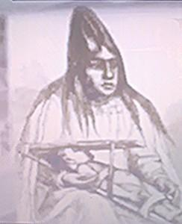
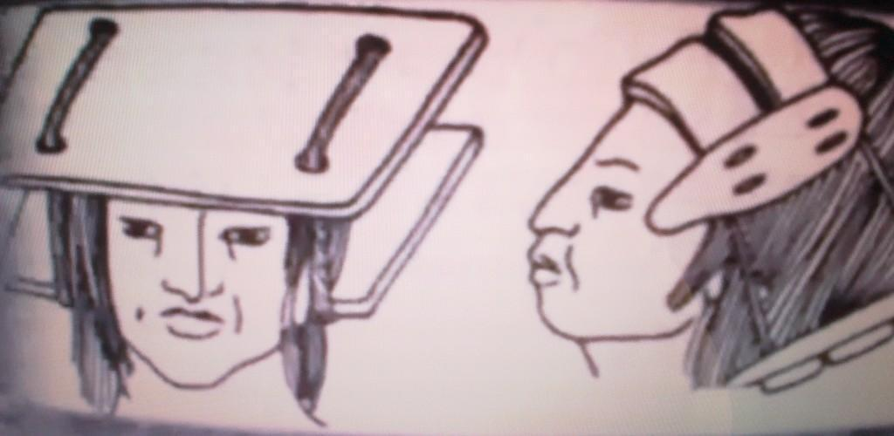
Už stáročia ľudia vymýšľali, ako zosilniť to magické zrkadlo v našej hlave a naladiť sa na informačné pole zeme.
Deťom po celom svete boli umelo deformované lebky. Čo viedlo ľudí k takémuto zdanlivo nehumánnemu kroku? Chceli z detí vypestovať jedincov s „hlavou Boha“.
Pozostatky netradične upravených lebiek našli archeológovia po celom svete. Predpokladá sa, že ľudia s takýmito hlavami mali dobre vyvinutú intuíciu, telepatické zmysly, ale aj ďalšie schopnosti.
Postavy s takýmito hlavami môžeme vidieť na rôznych starovekých maľbách či sochách. Možno preto mali starí Egypťania, Mayovia a iné národy najrôznejšie schopnosti. Je nám známe, že vládcovia a kňazi používali neuveriteľné pokrývky hlavy. Boli to rezonátory?

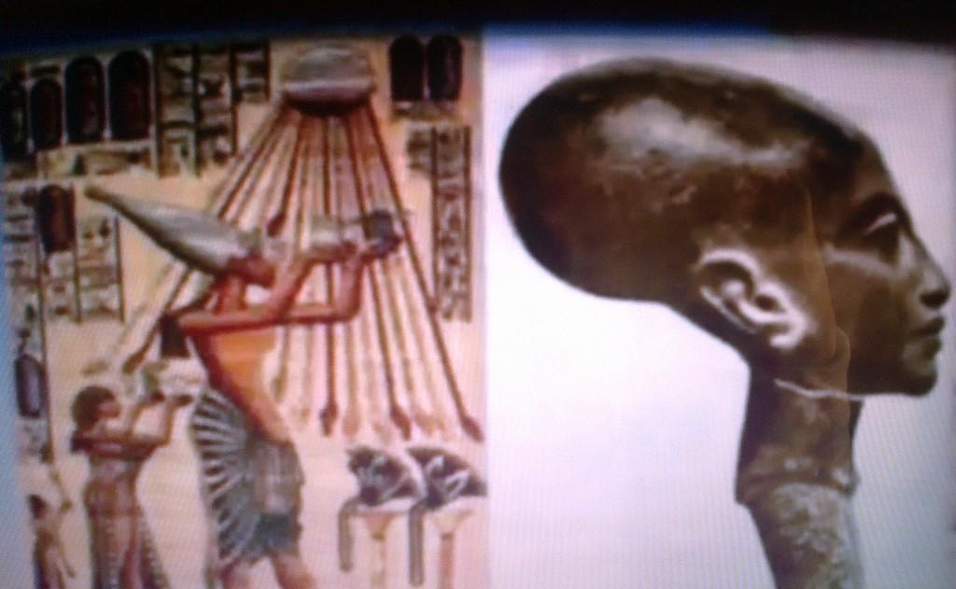
Možno nie je nutné prevádzať deformáciu lebky a podobné účinky sa dajú dosiahnuť aj inými prostriedkami.
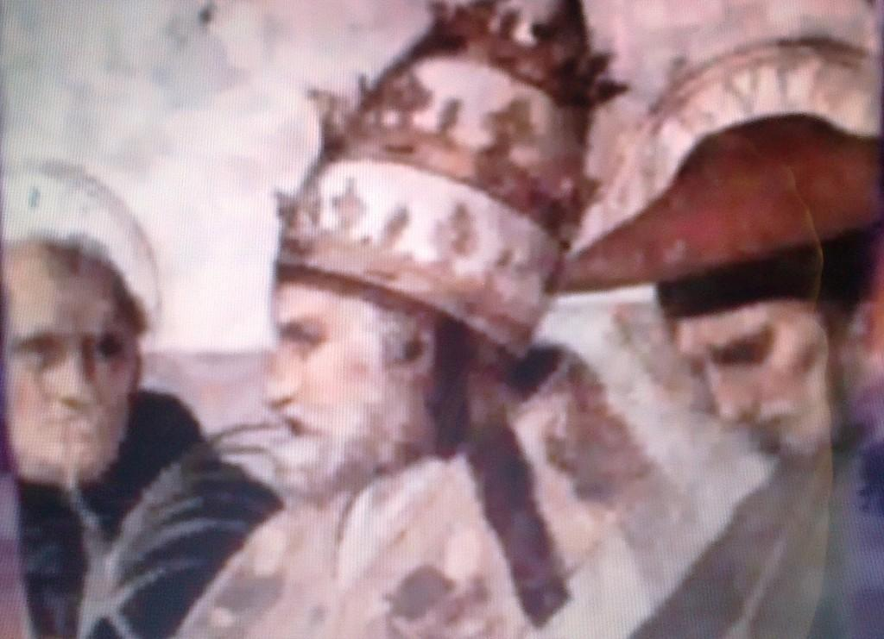
Ide iba o dekoráciu? Má pápežský “čepiec” aj iné tajné a vysoko osobné ciele? Pomáha zvyšovať prenos energie, ktorá je schopná prebudiť v človeku nadprirodzené schopnosti?
Alexander Barčensko z Petrohradu a jeho pokusy
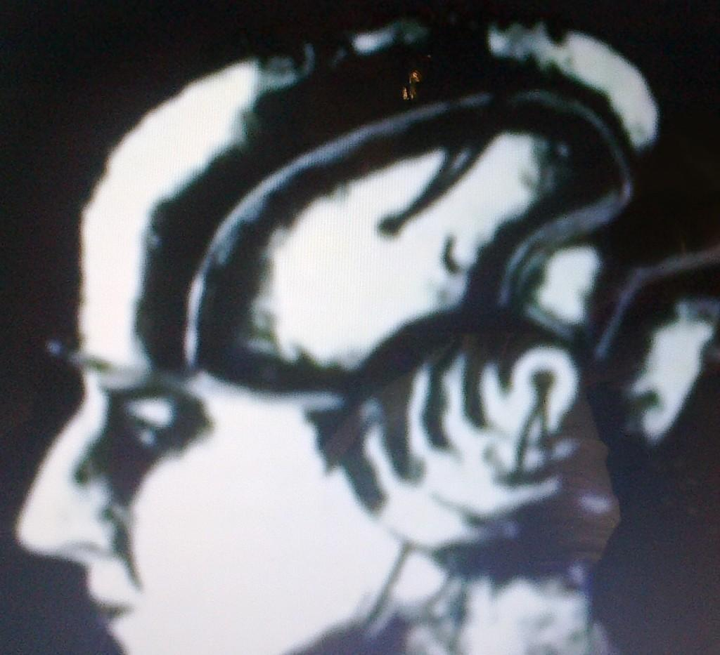
Ešte pred revolúciou r. 1917 vykonal A. Barčenko pokusy, pri ktorých prenášal na diaľku myšlienky pomocou telepatickej prilby. Vynašiel ju sám a mala špeciálnu odrazovú štruktúru z rôznych kovov. Barčenkove experimenty dosiahli ohromný výsledok. Je však zarážajúce, že sa dnes o nich takmer nevie. Získané telepatické obrazy boli na 100% presne.

Kozyrevove zrkadlá
Je možné, že práve Barčenkove experimenty naštartovali výskum na Sibíri, ktorý sa začal v 80. rokoch a trvá dodnes. Tunajší výskumníci sa taktiež rozhodli využiť vypuklé zrkadlo pre aktivovanie nadprirodzených schopností. Nezamerali sa však iba na hlavu, ale na celé telo. Inšpirácia pre tento typ experimentu bola myšlienka sovietskeho astrofyzika Kozyreva. Predpokladal existenciu zvláštneho miesta v priestore, ktorý je plný informačnej energie. Experimentovaním vedci zistili, že tieto toky energií môžu byť pohltené, odrazené a zaostrené. Ukázalo sa, že najlepšie odráža hliník.
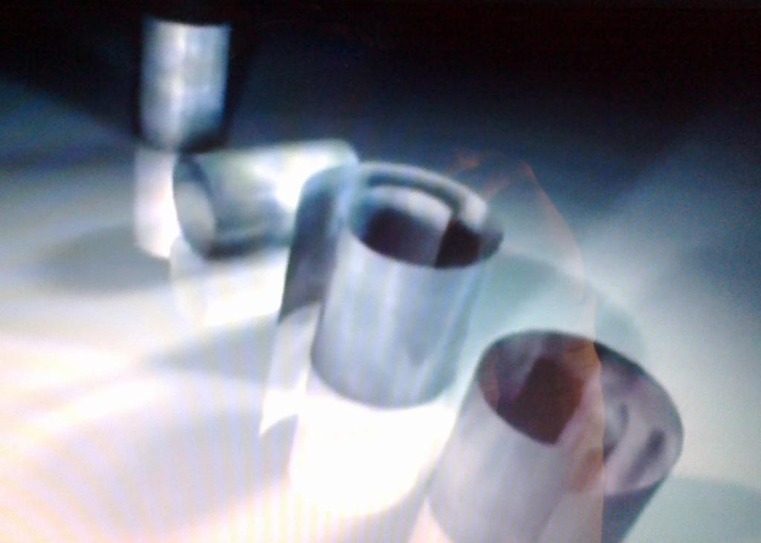
Kozyrevova myšlienka bola prijatá vedcami v Novosibirsku, ktorí postavili špeciálne zrkadloa nazvali ho Kozyrevovo. Zariadenie v tvare hliníkového valca odráža a sústreďuje informačnú energiu. Testy so zrkadlom boli prevedené priamo v Novosibírsku a druhá séria v Diksone. Na scéne boli rôzne verzie zrkadiel – vertikálne, horizontálne, špirálové, ľavo- i pravotočivé, ktorých využitie záviselo na cieľoch experimentu. Úlohy boli neobvyklé – nájsť tok informácií v rozsiahlej oblasti našej planéty. Metóda bola jednoduchá – dobrovoľník umiestnený v zrkadle bol požiadaný, aby zaslal do informačného priestoru grafický symbol.
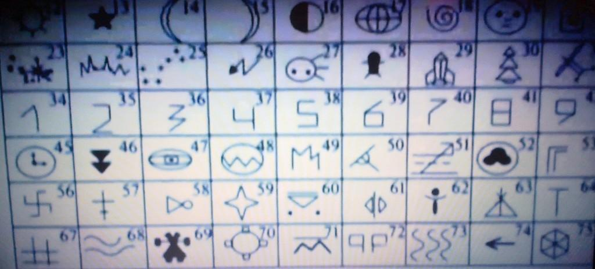
Druhý jednotlivec umiestnený vo veľkej vzdialenosti musel túto správu prijať. Jeho úlohou nebolo iba popísať symbol, ale tiež adresáta a miesto vysielania. Po úspešnosti sa začal výskum na polárnom Diksone, kedy bola správa vysielaná do rôznych miest vtedajšieho ZSSR. Táto zložitá úloha sa prevádzala rok a pol.
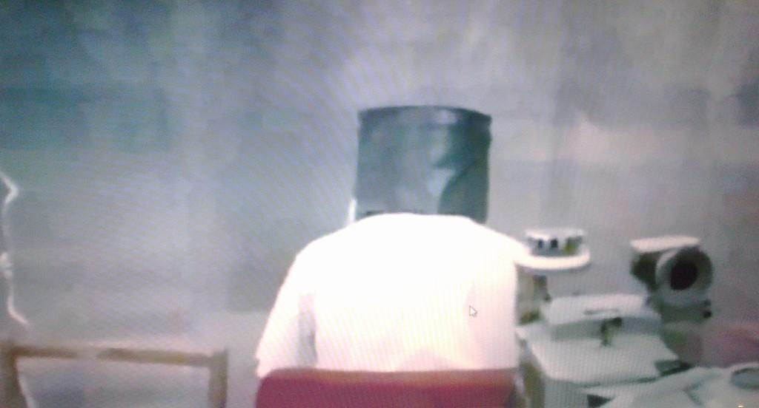
Experimenty naberali na obrátkach, z Novosibirska a Diksonu sa začalo vysielať i do Európy, Ázie i Ameriky. Výsledky prekonali očakávania i tých najväčších skeptikov. Vo väčšine prípadov boli zaslané informácie úplne správne, aj keď išlo o vzdialenosti tisíce km. Úspešnosť bola 95%. Išlo iba o náhodu? Vedci na základe týchto testov dokázali, že tu skutočne máme informačný priestor.

Uralskí psychológovia a Kozyrevove zrkadlá
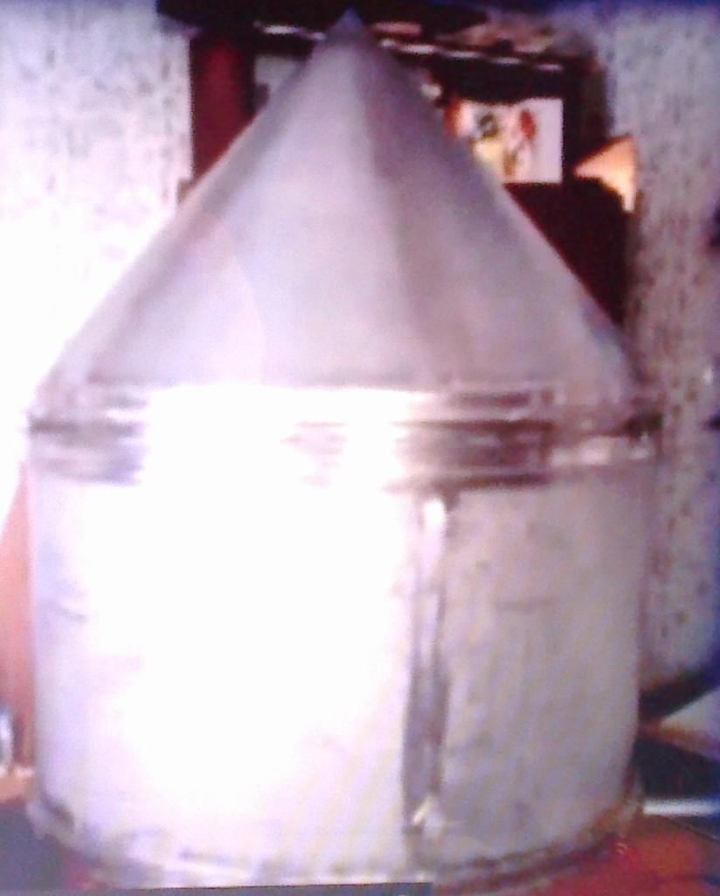
Uralskí psychológovia použili troška iný spôsob, aj keď boli v neustálom kontakte s Novosibirskými výskumníkmi. Namiesto hliníku použili legovanú oceľ. Kozyrevovo zrkadlo nevyzerá iba tak náhodou ako pápežský diadém. Nejde o nijak zvláštnu štruktúru. Dôležité je, čo sa deje vo vnútri.
Povolaní dobrovoľníci opisujú úžasné a neuveriteľné momenty. Bleskovo prijímali obrovskú silu energie a cítili sa pri tom skutočne dobre. Pocit tepla a vibrácie celého tela, každej bunky sa nedá opísať, to sa musí zažiť. Človek akoby sa vniesol ku hviezdam. Údajne to bolo neskutočne krásne.
Ľudia popisujú rôzne zážitky, ale všetky sa zmestia do jedného slova – fascinujúce. Pobyt v zrkadle zanecháva veľmi hlboké zážitky a skúsenosti so schopnosťami. Život nie je len o tom, čo je vidieť bežným okom.
Fenomén povahy zrkadiel je pre vedcov veľká skladačka. Jedno je však v oblasti vypuklých zrkadiel zrejmé. V každom z nás drieme množstvo skrytých mechanizmov. Aké sú to mechanizmy, ale tiež ako sa vzťahujú k oblastiam informačného poľa, musí veda ešte iba spoznať. Znalosti, ktoré človek získava z vypuklých zrkadiel sú zvláštneho druhu. Pocity, ktoré človek zažíva sú neraz symbolické. Táto symbolika môže byť veľmi hlboká a osobná.
Autentická výpoveď dobrovoľníčky, ktorá celý svoj doterajší život túži pozrieť sa na nové a neznáme miesta: „Videla som sa ako ryba, krásna a lesklá. Bola som si vedomá, že som to stále ja. Myslela som rovnako ako v bežnom živote a bola som v celkovej pohode… Ako rybka som začala postupne vystupovať z hlbín hore na svetlo. Z vody som videla slnce a bolo to nádherné i príjemné…“
Podľa psychológov obraz rybky zosobňoval ženinu túžbu po objavovaní. Ide o autosugesciu a vizualizáciu podvedomia. No nie vždy je to možné takto jednoducho vysvetliť. Dôkazom toho sú neskutočné udalosti, ktoré sa odohrali na polárnom Diksone počas výskumov. Hliníkové Kozyrevove zrkadlá spustili skutočnú podívanú.
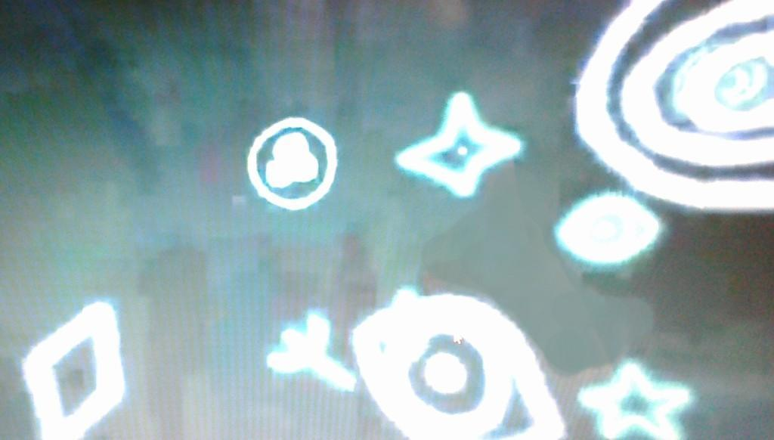
Priestor bol vyplnený množstvom svetla, medzi ktorým sa objavila svetelná hmota znakov a symbolov. Každý z prítomných to videl a obdivoval. Viditeľné znaky sa objavovali v priestore v dobe od 9.00 do 16.00. Nebol to iba osobný pocit jedného človeka, nebolo to o jednom podvedomí. Videli to všetci a bolo to skutočné. Každý jeden umiestnený v zrkadle čerpal tie isté symboly. Rôzni ľudia videli to isté. Počas šiestich mesiacov bolo zaznamenaných viac ako 1200 takýchto znakov. Toto sa jednoducho nedá brať na ľahkú váhu. Ústav historických jazykovedcov sibírskeho inštitútu Ruskej akadémie potvrdil, že 80% týchto symbolov patrí rôznym starovekým civilizáciám.
Behom niekoľkých rokov spolupracovali vedci z Novosibirska s anglickými kolegami. Prostredníctvom tajomného Stonehenge sa viac ako 200 ľudí snažilo získať informácie odosielané z Kozyrevových zrkadiel v Novosibirsku. Jednalo sa o sumerské symboly. Angličania symboly prijali. Ale stalo sa tu ešte niečo šokujúce. Záhadou zostáva, prečo sa tu objavilo ďalších 70 symbolov, ktoré neboli vysielané. Posielal ich niekto zámerne, aby sme sa dozvedeli niečo viac o minulosti či budúcnosti?
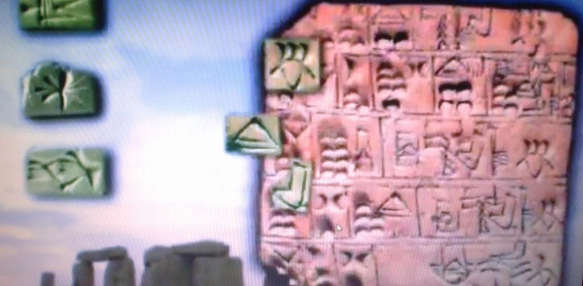

Cestovanie v čase
Experimenty, pôvodne plánované vykonávať iba v Novosibirsku, vedci odrazu preniesli do Diksonu. Čo ich viedlo, aby opustili dobre vybavené laboratórium a prešli do zóny permafrostu (trvalo zamrznutej oblasti)?
Výskumníci sa zaujímali o informácie z minulosti našej planéty, a preto sa rozhodli otestovať chovanie Kozyrevových zrkadiel aj na mieste večného ľadu. Informácie, ktoré získali práve na tomto mieste majú nesmierny význam. Ľad dokáže informácie uchovávať tisícky rokov. Voda premenená na ľad je strážcom informačných energií. Keď sa ľad začne topiť, tak z neho vytrysknú von. Vedci tušili, že pomocou Kozyrevových zrkadiel budú môcť zobraziť vzdialenú minulosť. K testom boli privolané deti i dospelí. S výsledkami mohli byť vedci viac ako spokojní.
„Videli sme veľmi vzdialenú minulosť a ľudí, ktorí boli ako vo svetle reflektorov.“
Autentická výpoveď testovanej ženy, ktorá sa i profesionálne zaujíma o psychológiu a históriu: „Videla som obraz človeka a bol to muž. Zdala sa, že je to dobre oblečený vojak. Ako bojovník mal na hlave niečo, čo sa podobalo prilbe. Táto helma bola zvonku bohato zdobená perím. Opýtala som sa, kto to je a dostala som odpoveď, že toto je Džingischán. Bol s ním ešte jeden muž … astrológ.“
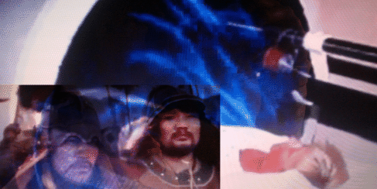
Prečo takéto obrazy vznikajú a iné nie? Kde sa berú vizuálne informácie?
Vedcom logicky napadlo, že keď je možné vidieť minulosť, tak prečo to neskúsiť s budúcnosťou. Podarilo sa im to?
Autentická výpoveď ženy, ktorá sa spýtala jasnú otázku týkajúcu sa budúcnosti a dočkala sa odpovede: „Moja otázka sa týkala hlavne zdravia môjho syna a vnuka. V jedinom obraze mi prišla odpoveď. Videla som ich oboch pri dome na vidieku. Pripadalo mi to čudné, pretože bývajú v moskovskom byte a syn nikdy neuvažoval o presťahovaní na dedinu. No o pár mesiacov to skutočne urobil. Zmenili bydlisko kvôli zdravotnému stavu môjho vnuka. Na konkrétnu otázku som dostala konkrétnu odpoveď.“
V súvislosti s experimentmi ohľadom budúcnosti spozorovali vedci aj iné skutočnosti. Pri vysielaní informácií medzi Diksonom a dedinkou rovnakého mena sa 2/3 informácií niekam stratili. Boli uložené niekde v Matrixe a to jednu, tri, päť či sedem hodín. Zdá sa, že celú tú dobu zostali správy uložené v nejakej mysli. Ale kde a v akej? Nemáme racionálne vysvetlenie. To však nie je všetko. Skutočné prekvapenie malo ešte iba prísť. 1/3 informácií sa začala objavovať ešte pred tým, ako boli odoslané.
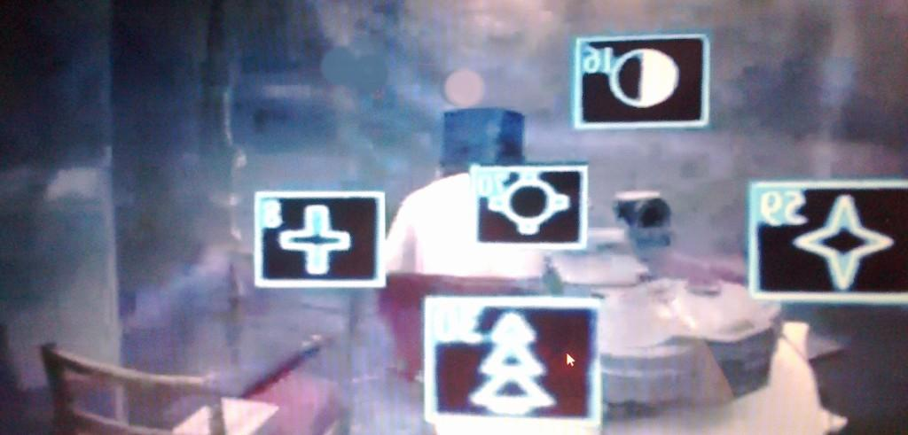
Vo fyzickom čase sa tak vedci stretli s paradoxom. Chybu si vedci nepripúšťajú. Štatistiky sú objektívne a zo 105 prípadov viac ako tretina bola prijatá už niekoľko hodín pred zasadaním. Bolo teda zistené, že v zrkadlách sa dajú prečítať budúce udalosti.
Psychotronické zbrane a polárna hystéria
Osobnosť už spomínaného Barčenka je stále zahalená tajomstvom. Dokumenty o ňom i o jeho výskume sú stále utajované. Rok pred revolúciou študoval telepatiu. Vážne sa zaoberal cieleným prenosom myšlienkovej energie na diaľku. Neskôr bolo toto pomenované ako psychotronické zbrane. V roku 1919 bol Barčenko prizvaný do výskumného ústavu v Petrohrade na vyšetrovanie činnosti mozgu, psychiky a čarodejníctva. Ústav sa tiež zaujímal o paranormálne ľudské schopnosti a telepatickým vplyvom na dav ľudí. U skúmaných jedincov boli vyvolané príznaky podobné pradávnej „šamanskej chorobe“, ktorú u Eskimákov poznajú pod menom syndróm polárnej hviezdy a u Rusov ako merjacenije. Vedci tomu dali názov polárna hystéria. Ide o zmenu stavu vedomia a mnohí vedci sa prikláňajú k tomu, že nejde o chorobu. Do takejto hystérie vstupuje celá skupina, dav ľudí, na niekoľko hodín. Ľudia mechanicky opakujú rovnaké rytmické pohyby a dlhé frázy v neznámom jazyku. Necítia bolesť a bezvýhradne poslúchajú príkazy šamana, aj keď sú nezmyselné a nebezpečné. Mnohí dokážu čítať myšlienky, predpovedať budúcnosť a vidia, čo sa deje desiatky kilometrov od nich.
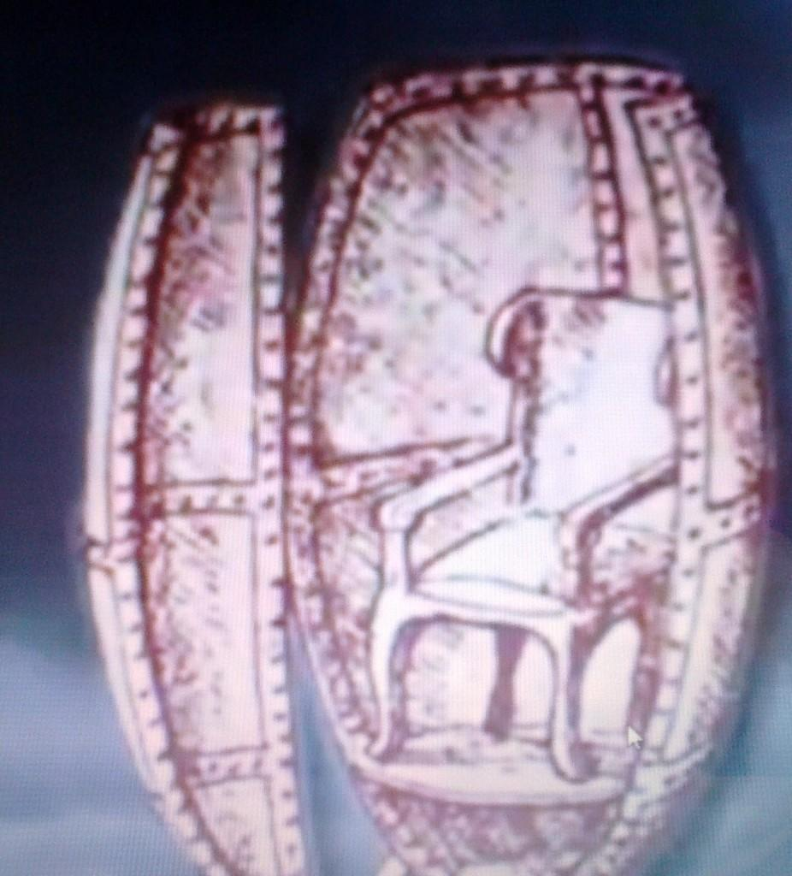
Barčenko viedol expedíciu na ostrov Kola, kde skúmal túto hystériu. Výsledky boli prísne strážené. Samotný Barčensko bol neskôr zatknutý a zastrelený. Tak zostali otázky, ktoré chcel riešiť, otvorené. Táto „polárna choroba“ vyzerá tak trochu ako náhodný stav. Vedci však predpokladajú, že za to môže informačné pole, ktoré je v polárnych zemepisných šírkach najsilnejšie. Polárne zóny sú pre príjem najlepšie. Ani výskumné centrum v Diksone si vedci nezvolili náhodne. Navyše, podľa Kozyreva je 73. stupeň považovaný za paralelnú paradoxnú zónu prechádzajúcu priebehom času. V tejto zóne môže čas zmeniť svoju hustotu a smer. V pásme nad 73 stupňov severnej šírky čas mení svoj kurz a odhaľuje prístup k informáciám. Toto vedel už Nostradamus, ktorý sa vyjadril: „Sever – zvláštne miesto, kde sa stretávajú iné svety.“ I on mal zariadenie podobné Kozyrevovým zrkadlám a vďaka nemu sa zaradil medzi veľkých prorokov. Návod na zhotovenie tohto zariadenia dostal od potomkov tajomných templárskych rytierov.

Vesmír zmyslov
V existenciu neviditeľných skutočností verili ľudia od nepamäti. Hovorili tomu duchovný alebo božský svet, kozmická myseľ či informačné pole. Mnohí tvrdili, že odtiaľ čerpajú nápady a inšpiráciu. I v súčasnosti naplno prebieha výskum, ktorý by pomohol vytvoriť celosvetový systém na kontakt s kozmickým vedomím. Mali pravdu mudrci, ktorí prorokovali objavy, ktoré obrátia pohľad na stvorenie sveta?
Sú Kozyrevove zrkadlá impulzom, ktorý nám dáva kľúč k poznaniu tajomstva času a ľudskej psychiky? Otvárajú sa nám nové možnosti, ako čerpať znalosti o minulosti i budúcnosti. Máme pred sebou historický deň, ale aj hrozbu reálneho nebezpečenstva, ktoré so sebou prináša pohrávanie sa s ľudským vedomím. Psychotronické zbrane sú totiž horšie ako atómové bomby a môžu zničiť celá mestá lusknutím prsta.
Vedomie je pre človeka veľkým darom. Aj keď veda urobila obrovský pokrok, prienik medzi našim a kozmickým vedomím zostáva stále veľkou záhadou. Tento trend je v dobe genetiky a kybernetiky stále podceňovaný. Vesmír je obklopený nedosiahnuteľným tajomstvom obrovských rozmerov. Tajomstvo kozmického vedomia môže byť však najviac znepokojujúce. Ide o základné poňatie vesmíru. V súčasnosti silný informačný kód brzdíme aj elektromagnetickým vlnením. Ruskí vedci nie sú jediní, ktorí sa touto problematikou reálne zaoberajú.
Vedia o nej už i v USA, známy je projekt Montauk. Najsilnejšie krajiny sveta majú teda v rukách odhalenie veľkej záhady vesmíru, ale zároveň veľmi silnú zbraň.
Tak ako, prehodnotíte svoj postoj k vešteniu zo sklenenej gule, či k čítaniu budúcnosti z vriaceho kotla? Alebo iba nad všetkým mávnete rukou? Zdá sa Vám to všetko ako táranie, nezmysel, hlúposti? Píšte a vyjadrite svoj názor. Magistra História sa teší na Vaše postrehy.
Subjektívny názor (Magistra História): Sila vesmíru je senzačná, no zároveň môže byť aj našou záhubou. K čomu je nám výpočtová technika, keď všetky informácie zeme sú zapísané v jej informačnom poli? Viete si predstaviť možnosť pozrieť si dôležité momenty v histórií na vlastné oči a odhaliť ich dôveryhodnosť? Laická verejnosť by sa veľmi čudovala, čo majú svetové veľmoci „ukryté v rukáve“. Ak ste si mysleli, že cestovanie časom je hudba ďalekej budúcnosti, alebo iba perfektný scenár sci-fi filmov, tak pravda je úplne o niečom inom. Ono je to reálne tu a teraz.
Zdroj a obrázky:
dokumentárny film Magická zrcadla – okna do budoucnosti a do jiných světů
http://www.magistra-historia.sk/tajomne-zrkadla-psychotronicke-zbrane/

